

ZANIECZYSZCZENIE

POWIETRZA NA TERENIE WROCŁAWIA

ANALIZA
STĘŻEŃ DWUTLENKU AZOTU

WSTĘP

Temat zanieczyszczenia powietrza jest, obok kryzysu klimatycznego, głównym tematem związanym z ochroną środowiska poruszanym w debacie publicznej w ostatnich latach. Dyskusja ta skupia się przede wszystkim wokół zanieczyszczenia powietrza pyłem zawieszonym, którego głównym źródłem jest tzw. niska emisja, czyli spalanie węgla i drewna w kotłach, piecach i kominkach. Odpowiada ona za 85% emisji pyłu PM2,5 w skali kraju. Wysokie stężenia pyłów występują więc głównie w trakcie sezonu grzewczego, od października do marca.
Znacznie mniej uwagi poświęca się zanieczyszczeniu, które podobnie jak pyły, może mieć znaczący negatywny wpływ na nasze zdrowie. Chodzi tu o dwutlenek azotu, którego głównym źródłem na terenach miejskich jest transport samochodowy.
W celu szerszego monitoringu sytuacji związanej z zanieczyszczeniami transportowymi Stowarzyszenie Alarm Smogowy we współpracy z Dolnośląskim Alarmem Smogowym przeprowadziło pasywny pomiar stężeń dwutlenku azotu w mieście. Badania trwały 28 dni i zostały przeprowadzone na przełomie lutego i marca 2026 roku. Dają one szerszy obraz jakości powietrza dzięki uzyskaniu wyników z 47 punktów pomiarowych na terenie Wrocławia. Taka liczba pozwala precyzyjnie pokazać jakość powietrza na terenie całego miasta.
Do określenia średniomiesięcznego stężenia NO₂ przeprowadzone zostały pomiary przy użyciu próbników pasywnych. Próbniki, a później analiza chemiczna, zostały dostarczone przez laboratorium Passam AG ze Szwajcarii. Wszystkie próbniki były rozmieszczone w wybranych punktach w ciągu 1 dnia, a pomiar prowadzony był przez 28 dni w każdej z lokalizacji. Wybrane punkty to m.in. okolice przystanków autobusowych i tramwajowych oraz miejsca, przez które codziennie przemieszczają się podróżujący pieszo lub transportem miejskim. Celem pomiaru było określenie stężenia NO₂ w lokalizacjach, gdzie mieszkańcy mogą być narażeni na ich nadmierne stężenia w powietrzu.
Obecnie obowiązujące średnioroczne normy stężenia dwutlenku azotu zostały ustalone na poziomie 40 µg/m³. Od roku 2030 zaczną obowiązywać normy bardziej rygorystyczne - 20 µg/m³ natomiast zalecenia Światowej Organizacji Zdrowia (WHO) wynoszą 10 µg/m³.

Zanieczyszczenie | Okres odniesienia | Aktualna norma | Nowa norma (od 2030) | Rekomendacja WHO
Dwutlenek azotu | Stężenie średnioroczne | 40 µg/m³ | 20 µg/m³ | 10 µg/m³
WPŁYW NO₂ NA ZDROWIE
Szereg badań prowadzonych na świecie wskazuje na znaczący wpływ wysokich stężeń dwutlenku azotu na zdrowie. Wykazano, że długotrwałe oddychanie powietrzem o stężeniu NO₂ większym o zaledwie 10 µg/m³ powoduje wzrost ryzyka zachorowania na astmę nawet o 10-17%. Wysokie stężenia NO₂ zwiększają również ryzyko wystąpienia ostrych infekcji górnych dróg oddechowych u dzieci - 9% dla stężenia wyższego o 10 µg/m3. Istnieje także związek między zapadalnością na cukrzycę, a wyższym zanieczyszczeniem powietrza NO₂. Badania epidemiologiczne potwierdzają również wzrost ryzyka wystąpienia zgonu z powodu zapalenia płuc lub oskrzeli - dla wzrostu stężenia NO₂ w powietrzu o jedynie 10 µg/m3, ryzyko rośnie to aż o 6%.
Badania nad wpływem jakości powietrza na zdrowie prowadzone przez Śląski Uniwersytet Medyczny również pokazują wyraźny związek między zwiększonymi stężeniami dwutlenku azotu w powietrzu a występowaniem nagłych schorzeń serca i naczyń krwionośnych, takich jak zawał serca, udar mózgu czy migotanie przedsionków.
Nie można również zapomnieć o krótkotrwałym wpływie zanieczyszczeń pochodzących ze spalin na zdrowie i codzienne funkcjonowanie, szczególnie wśród dzieci. Badania przesiewowe prowadzone w szkołach w obrębie Barcelony wskazują, że w zależności od lokalizacji szkoły względem jakości powietrza, uczniowie wypadają odmiennie w testach badających ich zdolności poznawcze, możliwości skupienia się, jakości pamięci krótkotrwałej i długotrwałej. Dzieci ze szkół znajdujących się w najbardziej zanieczyszczonych lokalizacjach miały wyniki gorsze o 8-23% od dzieci ze szkół z osiedli z lepszym powietrzem (ze względu na ukształtowanie terenu w Barcelonie możliwe było wybranie szkół o istotnie różnych warunkach) zależnie od badanych funkcji.
Zbliżone wyniki, choć na mniejszej grupie badanych dzieci, uzyskali psychologowie Uniwersytetu Jagiellońskiego, którzy ustalili, że w okresach wysokich stężeń dwutlenku azotu w miejscach, w których uczą się dzieci, notuje się ich obniżoną zdolność do podtrzymania uwagi w zakresie potrzebnym do zapamiętywania i rozumowania. W badaniu porównywano wyniki testów dzieci, które prowadzono w różne dni, w tym w dni z wysokimi stężeniami dwutlenku azotu w powietrzu – zanotowano pogorszenie wyników w czasie testów od kilku do nawet 20%. Wyniki te nie są jedynie statystyką dla badanej grupy - także w pojedynczych przypadkach widoczna była korelacja ze stanem powietrza: to samo dziecko w dni wysokiego stężenia dwutlenku azotu miało gorsze wyniki niż w dni z niższymi stężeniami.
Starania o obniżenie emisji spalin, w tym w szczególności emisji tlenków azotu mają więc przełożenie nie tylko w długiej perspektywie na obniżenie liczby zachorowań i przedwczesnych śmierci, ale także bieżący wpływ na tempo rozwoju dzieci.
WYNIKI
W ramach badań uzyskano wyniki z 47 lokalizacji we Wrocławiu. W 20 lokalizacjach zmierzone wartości przekraczały obowiązujące obecnie w Polsce normy jakości powietrza ustanowione dla stężenia NO₂ w powietrzu - a więc próg 40 µg/m³. W tych lokalizacjach piesi czekają na przystankach lub przemieszczają się w najbliższej okolicy co oznacza, że wiele osób narażonych jest na wdychanie powietrza o bardzo wysokim stężeniu NO₂. W 27 lokalizacjach zmierzone stężenia były poniżej obowiązującej obecnie normy dla rocznego stężenia NO₂.
W żadnej lokalizacji zmierzone stężenia nie mieściły się w zakresie rekomendacji Światowej Organizacji Zdrowia co do stężenia dwutlenku azotu, które ustalone zostały na poziomie 10 µg/m³

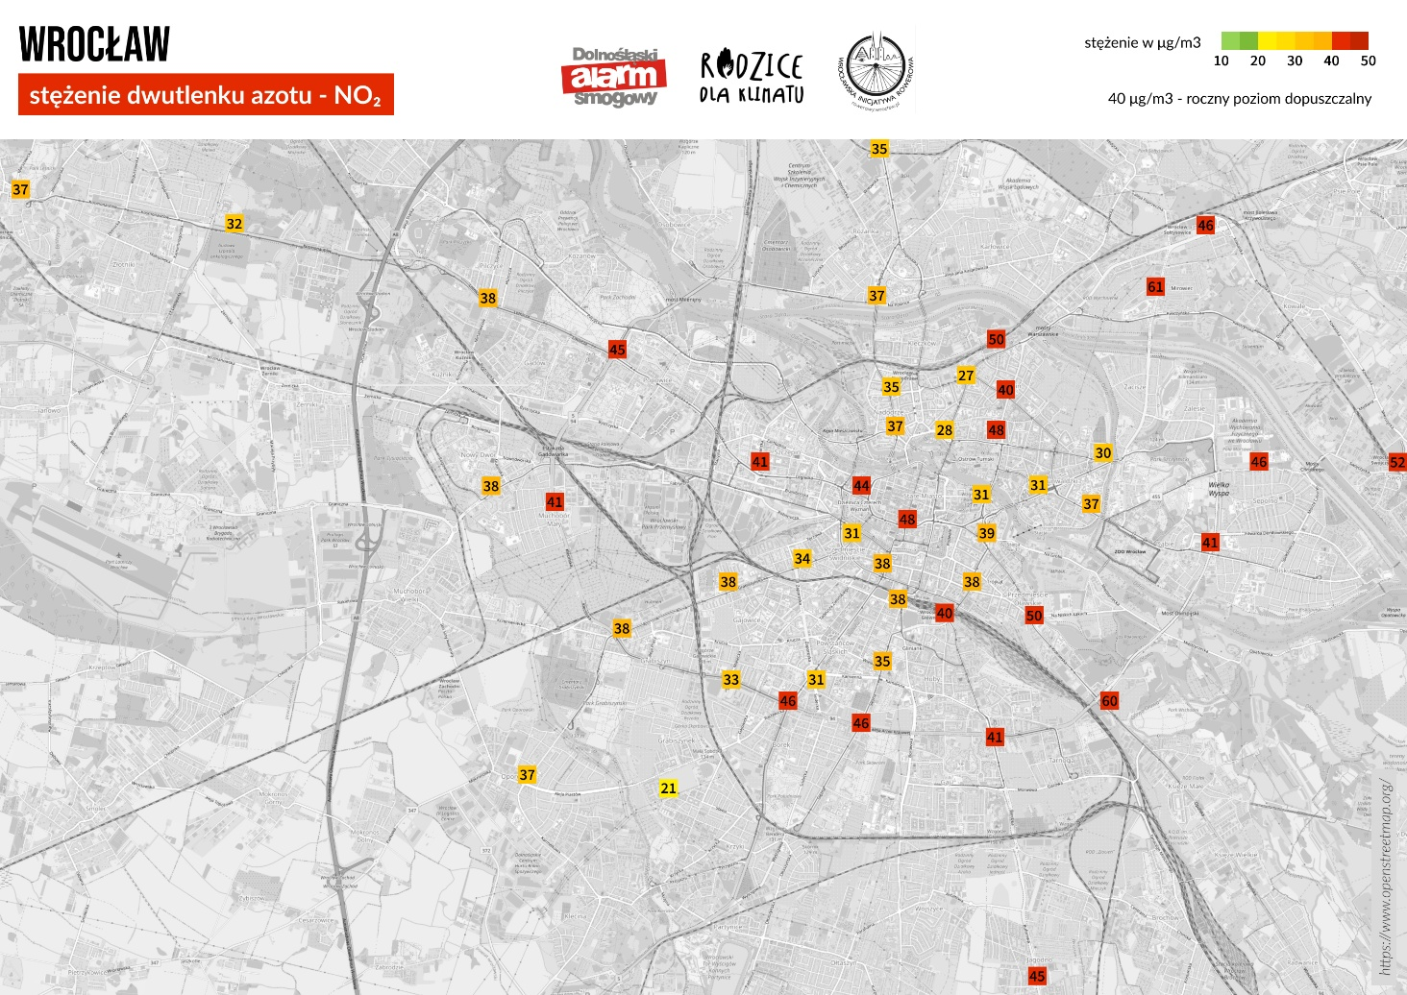

Wrocław | Stężenie µg/m³
al.. Aleksandra Brucknera - ul. Gęsia | 61
Al.. Armii Krajowej - ul. Krakowska | 60
ul. Swojczycka - ul. Chałupicza | 52
ul. Krakowska | 50
ul. Jedności Narodowej - ul. Żeromskiego | 50
ul. Kazimierza Wielkiego - ul. Widok | 48
ul. Wyszyńskiego - ul. Sienkiewicza | 48
ul. Rakowa - ul. Bolsława Krzywoustego | 46
al.. Armii Krajowej - ul. Ślężna | 46
ul. Adama Mickiewica - ul. Piotra Wysockiego | 46
Stacja GIOŚ Powstańców Śląskich | 46
ul. Buforowa - ul. Igora Strawińskigo | 45
ul. Legnicka - ul. Milnijna | 45
ul. Ruska - ul. Kazimierza Wielkiego | 44
Stacja GIOŚ Powstańców Śląskich | 44
ul. Legnicka - ul. Poznańska | 41
al.. Wielkiej Wyspy - ul. Zygmunta Wróblewskiego | 41
ul. Klecińska - ul. Szkocka | 41
ul. Bardzka - ul. Laskowa | 41
ul. Dyrekcyjna - ul. Gajowa | 40
ul. Wyszyńskiego - ul. Nowowiejska | 40
ul. Traugutta - ul. Walońska | 39
ul. Grabiszyńska - ul. Klecińska | 38
ul. Stregomska - ul. Komorowska | 38
ul. Lotnicza- - ul. Górnicza | 38
ul. Swobodna - ul. Ślęzna | 38
ul. Kościuszki - ul. Pułaskiego | 38
ul. Świdnicka - ul. Piłsudskiego | 38
ul. Granizyńka -ul. Szpitalna | 38
ul. Bałtycka - ul. Osobowicka | 37
ul. Średzka - Plac Świętojański | 37
ul. Solskiego - Aleja Piastów | 37
ul. Curie-Skłodowskiej -Wybrzeże Stanisława Wyspiańskiego | 37
ul. Pommorska - ul. Dubois | 37
ul. Ślężna - ul. Kamienna | 35
ul. Milicka - ul. Żmigrodzka | 35
ul. Świętego Wincentego - ul. Pomorska | 35
ul. Grabiszyńska - ul. Szpitalna | 34
ul. Mielecka - al.. Generała Hallera | 33
ul. Kosmonautów - ul. Fieldorfa | 32
pl. Powstańców Śląskich - ul. Sudecka | 31
Plac Powstańców Warszawy - ul. Purkyniego | 31
Plac Grunwaldzki | 31
ul. Sądowa - ul. Świebodzka | 31
Plac Grunwaldzki - ul. Grunwaldzka | 30
ul. Drobnera - ul. Bema | 28
ul. Jedności Narodowej - Plac Słowiański | 27
ul. Wichrowa - ul. Zefirowa | 21

Podsumowując:
- W 20 badanych lokalizacjach otrzymane odczyty były powyżej obecnej normy dla stężeń NO₂ – 40 µg/m³, a w 27 lokalizacjach poniżej tej normy
- We wszystkich 47 lokalizacjach otrzymane odczyty były powyżej normy, która zacznie obowiązywać od roku 2030 – 20 µg/m³
- W żadnej lokalizacji otrzymane odczyty nie mieściły się w zaleceniach Światowej Organizacji Zdrowia (WHO) – 10 µg/m³

MOŻLIWE DZIAŁANA NA RZECZ ZMNIEJSZENIA STĘŻEŃ DWUTLENKU AZOTU
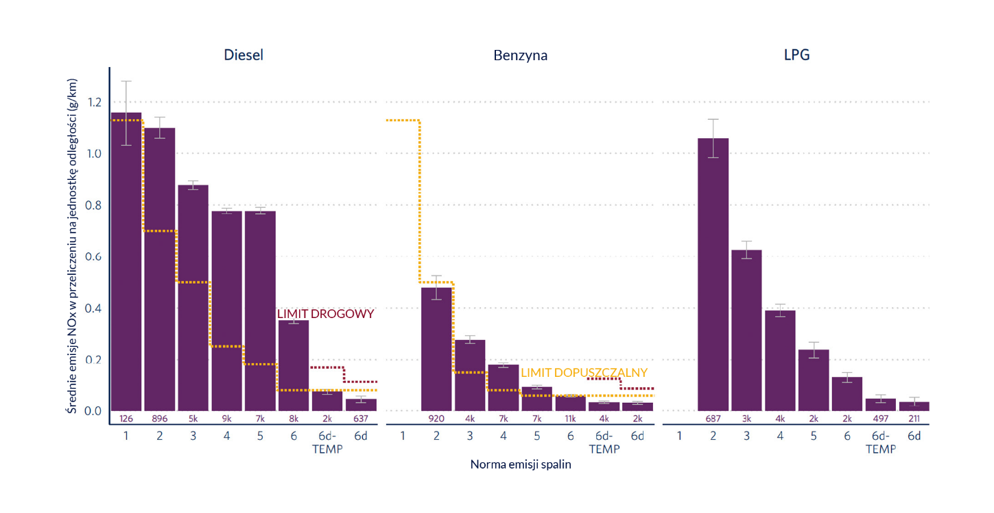
Znaczenie dla wielkości emisji i w efekcie stężeń dwutlenku azotu ma nie tylko liczba pojazdów w ruchu, ale także jakość silników i norma ich emisji (która związana jest z wiekiem auta). Badania metodą teledetekcji (tzw. remote emission sensing) przeprowadzone w Krakowie w 2021 roku pokazały jak duży wpływ na wielkość emisji NO₂ ma rodzaj napędu (benzyna vs. diesel) oraz norma emisji. Wyniki badania pokazały znaczące różnice między emisjami tlenków azotu przez silniki benzynowe oraz Diesla, między poszczególnymi normami Euro, a także różnice między limitami homologacyjnymi, a emisjami zmierzonymi w ruchu rzeczywistym. Wyraźnie widać, że emisje samochodów z silnikiem diesla, zwłaszcza poniżej normy Euro 6 – czyli wyprodukowanych przed rokiem 2014 – są znacząco wyższe od samochodów benzynowych czy napędzanych LPG.
których najwyższe stężenia notowane są przy ciągach komunikacyjnych, zwłaszcza w gęsto zabudowanych obszarach miasta. Ekspozycja na to zanieczyszczenie jest różna w zależności od miejsca zamieszkania ludzi czy najczęstszych tras przemieszczania się po mieście. Wiedza ta pozwala na lepsze zarządzanie w kontekście działań związanych z jakością powietrza.
Ważne jest również rozwijanie alternatyw dla indywidualnego transportu samochodowego. Miasta ze względu na ograniczoną przestrzeń do budowania kolejnych dróg oraz tworzenia nowych miejsc parkingowych mogą rozwijać zintegrowaną sieć transportu publicznego, składającą się z wielu zsynchronizowanych ze sobą elementów: połączeń autobusowych, tramwajowych, kolei miejskiej czy parkingów Park & Ride, dających możliwość sprawnej przesiadki z samochodu do komunikacji zbiorowej. Miasta mogą również promować transport rowerowy, który stanowi dobrą alternatywę dla samochodu na krótkich i średnich dystansach. Bezpieczna i właściwie zaprojektowana infrastruktura rowerowa to podstawowy czynnik zachęcający do zmiany nawyków transportowych.
Możliwym do zastosowania rozwiązaniem jest także uspokajanie i ograniczenie ruchu samochodowego poprzez m.in. strefy płatnego postoju, obszarowe ograniczenie prędkości do 30 km/h, czy wprowadzenie takiej organizacji ruchu aby przejazdy tranzytowe przez obszary śródmieścia były wykonywane jak najrzadziej.
Samorządy mogą również wprowadzać na wybranym obszarze miasta Strefy Czystego Transportu - jest to narzędzie pozwalające na ograniczanie ruchu najbardziej emisyjnych samochodów, a więc wspomnianych starszych samochodów z silnikiem diesla. Strefy Czystego Transportu od lat funkcjonują w krajach Unii Europejskiej w ponad 300 miastach i udało się dzięki nim obniżyć stężenia NO₂ w widoczny sposób.
METODOLOGIA
Niniejsze opracowanie przyrównuje zmierzone stężenie średniomiesięczne do poziomu średniorocznego dopuszczalnego przepisami prawa. Wykorzystane w badaniu pasywne czujniki firmy Passam AG są powszechnie stosowane do pomiarów dwutlenku azotu (NO₂) ze względu na stosunkowo niski koszt, przy jednocześnie potwierdzonej jakości pomiarów. Pomiar odbywa się poprzez ekspozycję trietanoloaminy znajdującej się̨ w próbniku. Dwutlenek azotu na zasadzie dyfuzji transportowany jest do złoża tej substancji. Masa NO2 zatrzymana w próbniku jest proporcjonalna do stężenia na zewnątrz fiolki oraz czasu ekspozycji. Na czas transportu miedzy punktem ekspozycji i laboratorium próbnik jest zabezpieczony (odpowiednio zamknięty i przechowywany) w celu zatrzymania procesu. Następnie stężenie w próbniku jest mierzone w laboratorium.
Rozmieszczono 49 próbników, w tym 2 na stacji GIOŚ przy ul. Powstańców Śląskich. Wszystkie próbniki były rozmieszczone w wybranych punktach w ciągu jednego dnia, a pomiar prowadzony był przez 28 dni na przełomie lutego i marca. Dla każdego próbnika zanotowano dokładny czas rozpoczęcia i zakończenia ekspozycji. Dodatkowo zarejestrowano dokładne położenie punktu - geolokalizację GPS. Jeden z próbników został utracony w trakcie pomiaru, w związku z czym uzyskano wyniki z 47 lokalizacji.
Wyniki pomiarów próbnikami Passam różnią się od uśrednionych pomiarów stacji GIOŚ o mniej niż 10% co całkowicie mieści się w niepewności pomiarowej próbników i nie zauważono systematycznych różnic. Zgodnie z walidacją względem metod referencyjnych, rozszerzona niepewność pomiarowa średniorocznego stężenia NO₂ wynosi 12,6% (na podstawie dwunastu 1-miesięcznych pomiarów). W celu dalszego monitoringu stężeń podobne badania powinny być prowadzone w sposób regularny, co pozwoli na śledzenie ewentualnych zmian w stężeniach NO₂.

Badania przeprowadził Polski Alarm Smogowy we współpracy z Dolnośląskim Alarmem Smogowym

biuro@polskialarmsmogowy.pl

Źródło: KOBiZE, Krajowy bilans emisji SO2, NOx, CO, NH3, NMLZO, pyłów, metali ciężkich I TZO za lata 1990 – 2022, Warszawa 2024 (udział poszczególnych sektorów w emisji PM2.5 i WWA w 2022 r.)
https://environment.ec.europa.eu/news/new-pollution-rules-come-effect-cleaner-air-2030-2024-12-10_en
https://www.who.int/news-room/feature-stories/detail/what-are-the-who-air-quality-guidelines
https://healpolska.pl/wp-content/uploads/2023/06/241202-O2_a_zdrowie_ONLINE_PL_nieb.pdf
https://ppm.sum.edu.pl/info/phd/SUM97d30efeb80d4db8b309d3bd700d711a/
https://journals.plos.org/plosmedicine/article%3Fid%3D10.1371/journal.pmed.1001792
https://www.sciencedirect.com/science/article/pii/S004896972303382X?via=ihub
https://cares-project.eu/wp-content/uploads/2023/06/CARES-814966-D3.4-Summary-report-on-partner-cities-measurement-campaigns.pdf
https://isap.sejm.gov.pl/isap.nsf/download.xsp/WDU20180000317/U/D20180317Lj.pdf
https://healpolska.pl/aktualnosci/badania-nad-strefami-czystego-powietrza-w-belgii-udowadniaja-ich-pozytywny-wplyw-na-nasze-zdrowie/
https://www.lanuv.nrw.de/fileadmin/lanuv/luft/immissionen/ber_trend/Pfeffer_et_al_NO2-diffusive_2010-corr.pdf

